附件2：
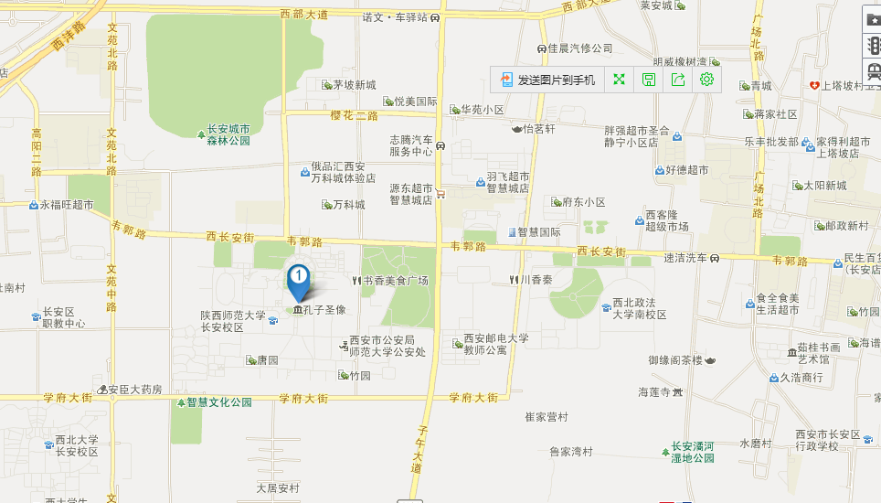

陕西师范大学长安校区地址：西安市长安区韦郭路620号
交通路线：
西安火车站：乘坐616路公交车到陕西师范大学长安校区下车即到。
北客站：乘坐2号线到航天城站下车，转600/616路公交车到陕西师范大学下车即到。

